HALAMAN 01 — SAMPUL — أَنْوَارُ الشَّيْخِ الْبَشِيرِ

arab
أَنْوَارُ
الشَّيْخِ الْبَشِيرِ
مُنْتَدَيَاتُ
الْأَنْوَارِ الْقَادِرِيَّةِ وَ الْأَرْوَاحِ الرَّحْمَانِيَّةِ

latin
Anwāru
ash-Shaykhi al-Bashīri
Muntadayātu
al-Anwāri al-Qādiriyyati wa al-Arwāḥi ar-Raḥmāniyyati

Terjemahan
Cahaya-cahaya,
Syeikh Al-Basyir,
Forum-forum,
Cahaya Al-Qadiriyah dan Ruh-Ruh Ar-Rahmaniyah.

Syarah dan Penjelasan
Sampul depan kitab: judul cahaya-cahaya Syeikh Al-Basyir, diterbitkan oleh Forum Cahaya Al-Qadiriyah dan Ruh-Ruh Ar-Rahmaniyah. Sampul menegaskan sanad kitab pada thariqah Qadiriyah.

Khususiyah dan Tatacara Praktik
Halaman sampul tidak ada amalan khusus — hanya penanda judul dan penerbit. Baca dengan niat mencari ilmu yang diridhai Allah.
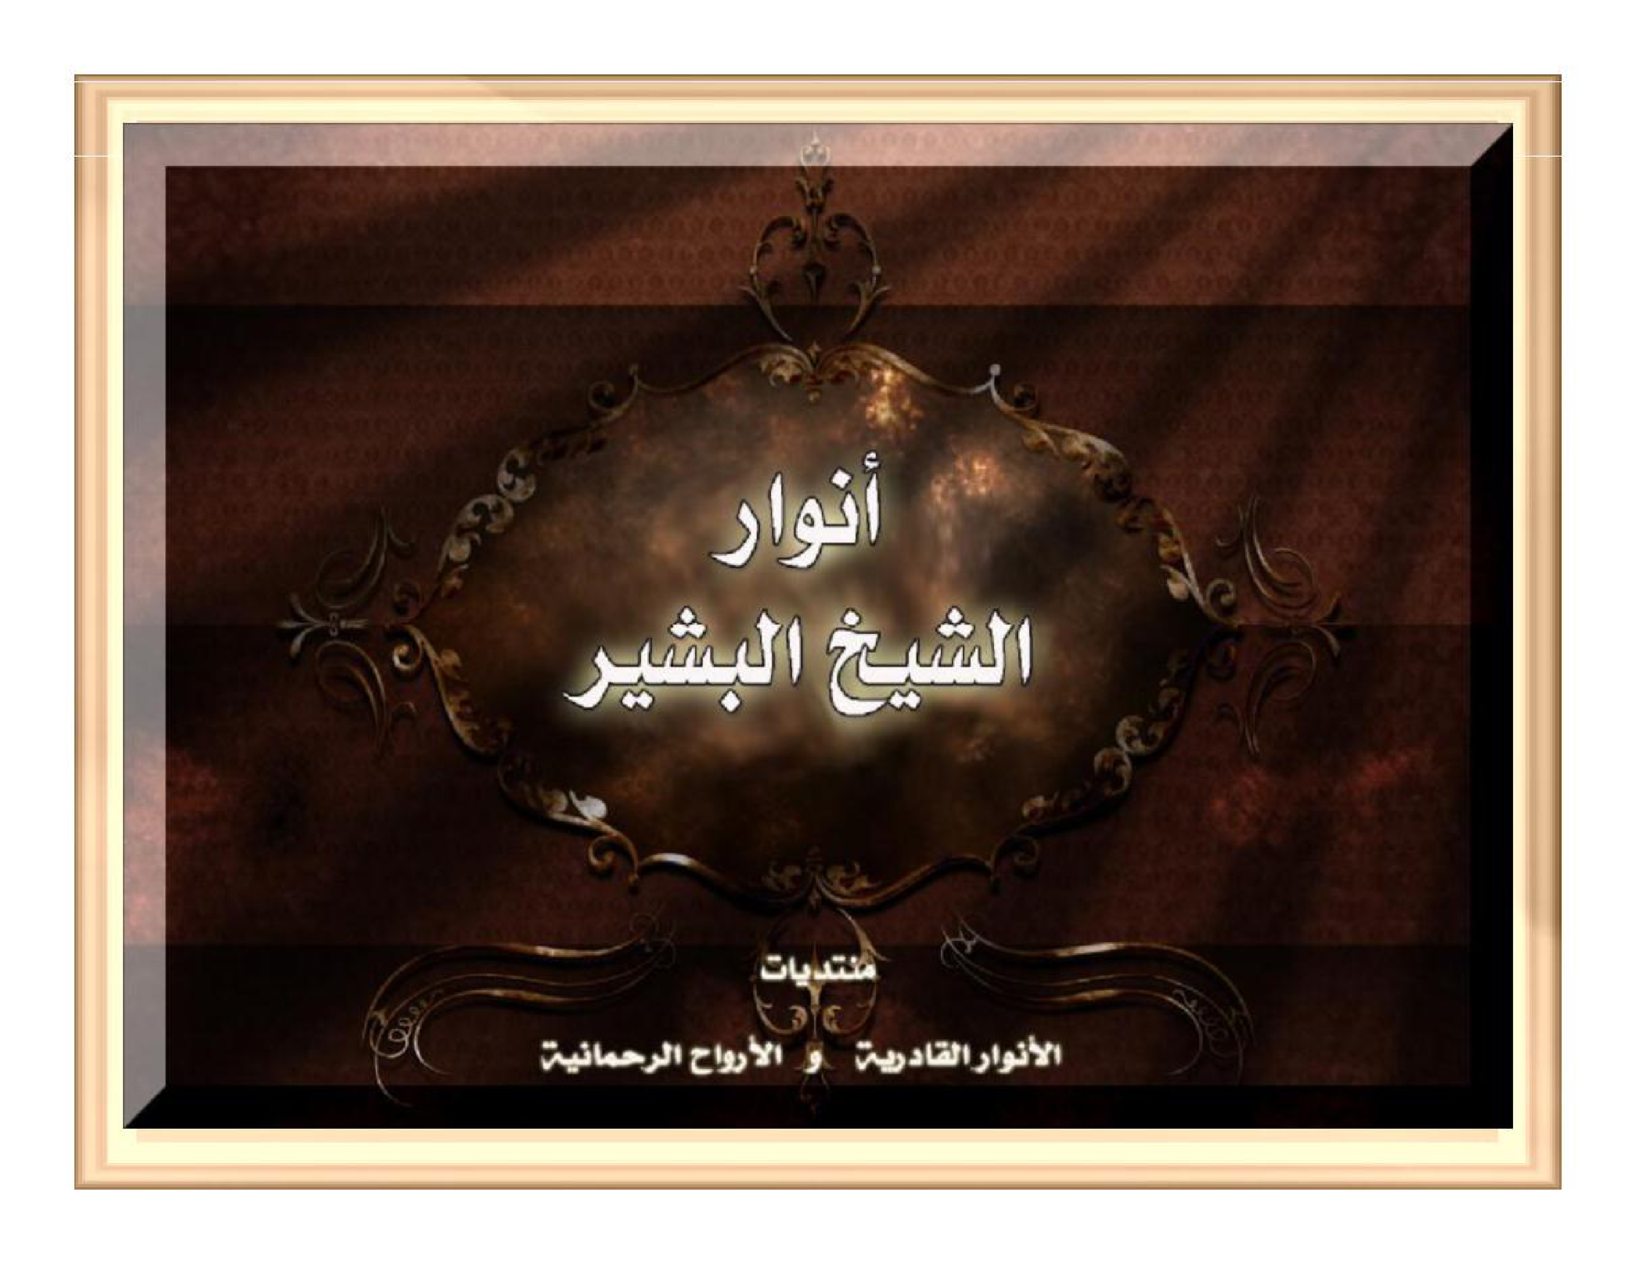
[Gambar: Sampul Asli Hal 01]

